**Problēmas apraksts:**

Fizioterapijas centram "Vesels" ir nepieciešama tiešsaistes pierakstu sistēma, lai klients var pierakstīties uz nodarbību, nesazinoties ar pašu fizioterapeitu. Jābūt iespējai pierakstīties un redzēt pierakstus uz nākamajām septiņām darba dienām.

**Projekta mērķis:**

Izveidot pierakstīšanās sistēmu fizioterapijas centram "Vesels", kas ļauj:

* Klientam pierakstīties uz nodarbību, pat ārpus fizioterapeitu darba laika;
* Administratoram pievienot jaunus lietotājus
* Fizioterapeitiem aplūkot, kuros laikos ir pierakstījušies cilvēki

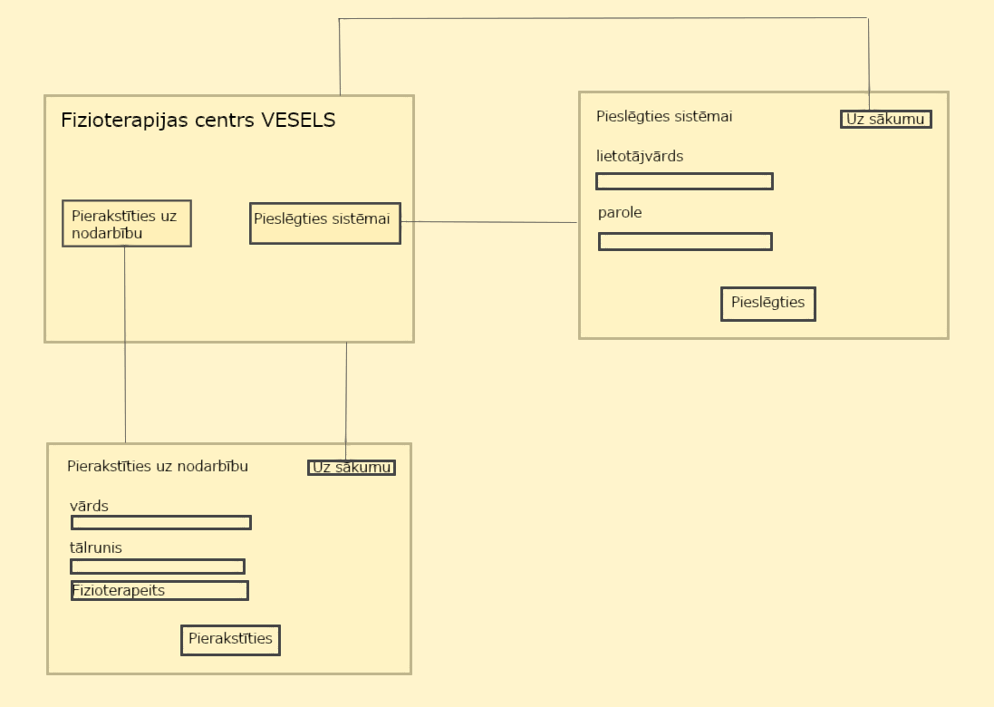

Lietotāja rokasgrāmata

1. Pieslēgšanās sistēmai

Lai pieslēgtos sistēmai ir nepieciešams iepriekš izveidots konts, kuru izveidot spēj administrators. Sākuma skatā jānospiež poga "Pieslēgties sistēmai". Pieslēgšanas skatā nepieciešams ievadīt lietotājvārdu un paroli, pēc tam, jānospiež poga "Pieslēgties". Ja tiek ievadīti administratora dati, tad programma dos iespēju pievienot jaunu lietotāju, tas ir, fizioterapeitu sistēmā. Ja tiek ievadīti fizioterapeita dati, tad būs iespēja paskatīties savus pierakstus uz nākamajām septiņām darba dienām.

1. Pierakstīšanās uz nodarbību

Pierakstīties uz nodarbību var jebkurš programmas lietotājs, konts nav nepieciešams. Lai pierakstītos uz nodarbību jāspiež poga "Pierakstīties uz nodarbību". Tad, programmā jāievada vārds, tālrunis un jāizvēlas fizioterapeits. Kad dati ir ievadīti, jāspiež poga "Saglabāt". Pēc tam, jāizvēlas, kurā brīvajā datumā un laikā, nākamajās septiņās darba dienās klients vēlās pierakstīties. Kad laiks ir izvēlēts, jāspiež poga "Saglabāt".